УДК 621.867
оценка влияния гранулометрического состава
транспортируемого груза на режимы работы приводных механизмов ленточных и скребковых конвейеров
Жаботин А.А., студент, Ткачук А.Н. ст. преподаватель
(Донецкий национальный технический университет, г. Донецк, Украина)

Анализ отказов приводных электродвигателей горных машин показал, что в настоящее время участились случаи аварий, приводящих весь электродвигатель в неремонтопригодное состояние, а именно выплавление обмотки ротора.[1]
Традиционно считается, что причиной этого отказа являются неправильные условия эксплуатации, в частности, перегруз приводных электродвигателей. Однако частые появления этих отказов позволяют предположить, что в настоящее время существенно усложнились условия эксплуатации всего горно-шахтного оборудования и перегрузочной способности приводных электродвигателей, в ряде случаев, становится недостаточно. Таким образом, неправильная эксплуатация является лишь одной из причин появлений этих отказов. Определение других обстоятельств работы электродвигателей, приводящих к их выходу из строя, по-прежнему остается актуальной задачей.
При анализе условий работы приводов, в настоящее время, не учитываются физические свойства транспортируемых грузов. Хотя очевидно, что для конвейеров, случайный характер насыпной плотности так же оказывает влияние на неравномерность нагрузки на валу приводного электродвигателя.
В частности, для каменного угля, значение насыпной плотности даётся в диапазоне ($γ=0,65÷0,8$) т/м³. При этом, согласно методики расчета конвейеров [4], погонная масса каменного угля также будет колебаться в диапазоне:
где- площадь поперечного сечения струи материала;
Интервал расхождения мгновенных значений массы угля на ленте:
$${∆q}_{мгн.}=∆γ∙F∙L, т$$
где L- длина конвейера, м.
Очевидно, что величина диапазона для выбора насыпной плотности с увеличением длины конвейера может привести к существенным расхождениям в значениях расчётных параметров ленточного конвейера. Учитывая, что в настоящее время наметилась тенденция к увеличению длины транспортирования и грузопотоков, вопрос уточнения величины насыпной плотности является актуальным.
Известно, что насыпная плотность:
$$γ=K_{p}∙ρ$$
где $K_{p}$ – коэффициент разрыхления;
$ρ$ – плотность в целике, т/м³ .
Современные исследования показали, что коэффициент разрыхления свободно насыпанного груза является функцией размеров его частиц [2]:
$$K_{p}=f(A_{1},A_{2},A_{3}…A_{i})$$
где A_{i} – размер частиц насыпного груза.
Однако, в настоящее время, количественной оценки влияния размера частиц на коэффициент разрыхления транспортируемого груза не проводилось.
Для решения этого вопроса была построена модель «идеального» насыпного груза на ленте. При построении данной модели приняты следующие допущения:
- Известно, что форма верхней части насыпного груза имеет вид, близкий к параболическому сегменту. Однако, для удобства расчетов производительности параболический сегмент заменяется треугольником. [3] Поэтому, в данной модели также принимаем треугольную форму груза на ленте.
- В настоящее время при проверке ленты по кусковатости считают, что груз имеет форму эллипса. В результате вибраций конвейера груз занимает горизонтальное положение, как наиболее устойчивое. [3] Таким образом, достаточно оснований принять, что максимальная частица груза имеет форму эллипса, который лежит на ленте горизонтально.
Поэтому, поперечное сечение груза на ленте можно представить в виде равнобокого треугольника с вписанными эллипсами одинакового размера.
Используя преобразование пространства поворотом плоскости вокруг оси, проходящей через основание треугольника, получим равносторонний треугольник с вписанными окружностями. При этом, как известно, отношения площадей фигур сохраняются.
Путем геометрических расчетов площадей получаем:
$K_{p}(n)=\frac{π}{2\sqrt{3}}\frac{n^{2}+n}{n^{2}+1.46∙n+0.73}$ (1)
где $K_{p}$– коэффициент разрыхления;
$n=\frac{0.8∙B}{2∙r}$ – количество вписанных окружностей, расположенных параллельно одной стороне треугольника и имеющих (каждая) одну точку касания с этой стороной;
$B$ – ширина ленты, м;
На практике чаще интересует зависимость от r:
$K_{p}(r)=\frac{π}{2\sqrt{3}}\frac{{0.64∙B}^{2}+1.6∙B∙r}{{0.64∙B}^{2}+2.34∙B∙r+2.92∙r^{2}}$ (2)
Коэффициент разрыхления для грузов с частицами разной фракции можно определить по формуле:
${Kp}_{\sum{}}=\frac{\sum_{i=1}^{∞}{{Kp}_{i}}∙p_{i}}{100}$
где ${Kp}_{i}$ - коэффициент разрыхления, для частиц одинаковой фракции, определяемый по формулам (1), (2);
$p_{i}$- процентное содержание фракции.

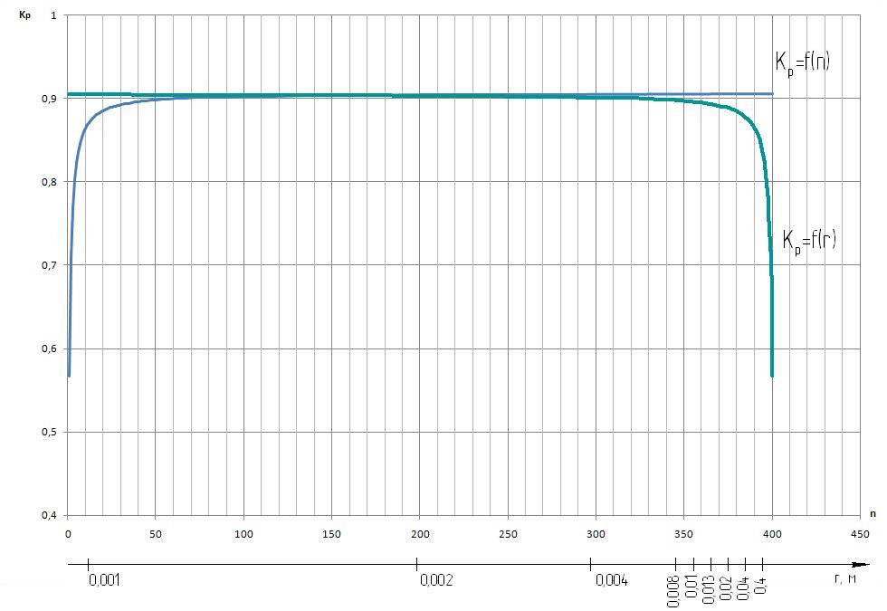
Рисунок 1 - График зависимости и .

Исследования теоретической модели показали, что $Kp$ полностью определяется гранулометрическим составом груза и для любых насыпных грузов находится в диапазоне $Kp$ = 0,5672–0,9064. То есть, получено однозначное соответствие $Kp$ значению n и r. Разработанная методика расчета Кр позволяет уточнить значение коэффициента разрыхления Кр и насыпной плотности транспортируемого груза γ_{н.} в зависимости от его гранулометрического состава.
Учет гранулометрического состава груза при расчете конвейера показал, что при увеличении длины транспортирования значительно увеличивается диапазон колебания потребной мощности приводного двигателя и принимаемого в настоящее время коэффициента запаса мощности может оказаться недостаточно. То есть при достижении критического значения длины конвейера (L_{крит}) возможна перегрузка его приводного электродвигателя.
Для определения значения критической длины конвейера и необходимого коэффициента запаса мощности приводного электродвигателя следует учитывать гранулометрический состав транспортируемого груза.

Перечень ссылок
- «Обоснование параметров автоматизированного электропривода ленточного конвейера с учетом неравномерности его загрузки», Сборник научных трудов ДонНТУ. Факультет энергомеханики и автоматизации. VII Международная научно-техническая конференция аспирантов и студентов,/ Челпанов А.С., Ткачук А.Н., - 2007г.
- «Вероятностные методы расчета транспортирующих машин»,/ Шахмейстер Л.Г., Дмитриев В.Г. - Москва, «Машиностроение», 1983 г.
- «Теория и расчёт ленточных конвейеров»,/ Шахмейстер Л.Г., Дмитриев В.Г. - «Машиностроение», Москва, 1987г., 334с.
УДК 622.232.72

